**Министерство транспорта Российской Федерации**

**Федеральное государственное бюджетное образовательное**

**учреждение высшего образования**

**«Российский университет транспорта (МИИТ)» (РУТ(МИИТ))**

**Институт транспортной техники и систем управления**

**Кафедра «Управление и защита информации»**

**Лабораторная работа №4**

**по дисциплине**

**«Информатика»**

**на тему:**

**«Последовательный вычислительный процесс»**

**Выполнил:** ст. гр. АЭМ-111

Кустова Ю.С.

**Вариант** № 10

**Проверил:** доц. Сафронов А.И.

**Москва 2020 г.**

Оглавление

1. Цель работы 2

2. Формулировка задачи. 2

3. Блок-схема 3

4. Листинг 4

5. Расчет 5

6. Проверка 5

7. Вывод 5

# 1. Цель работы.

# Решить поставленную задачу программирования по разделу «Ряды». Код сопроводить комментариями.

# 2. Формулировка задачи.

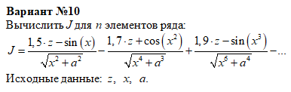

# 3. Блок-схема

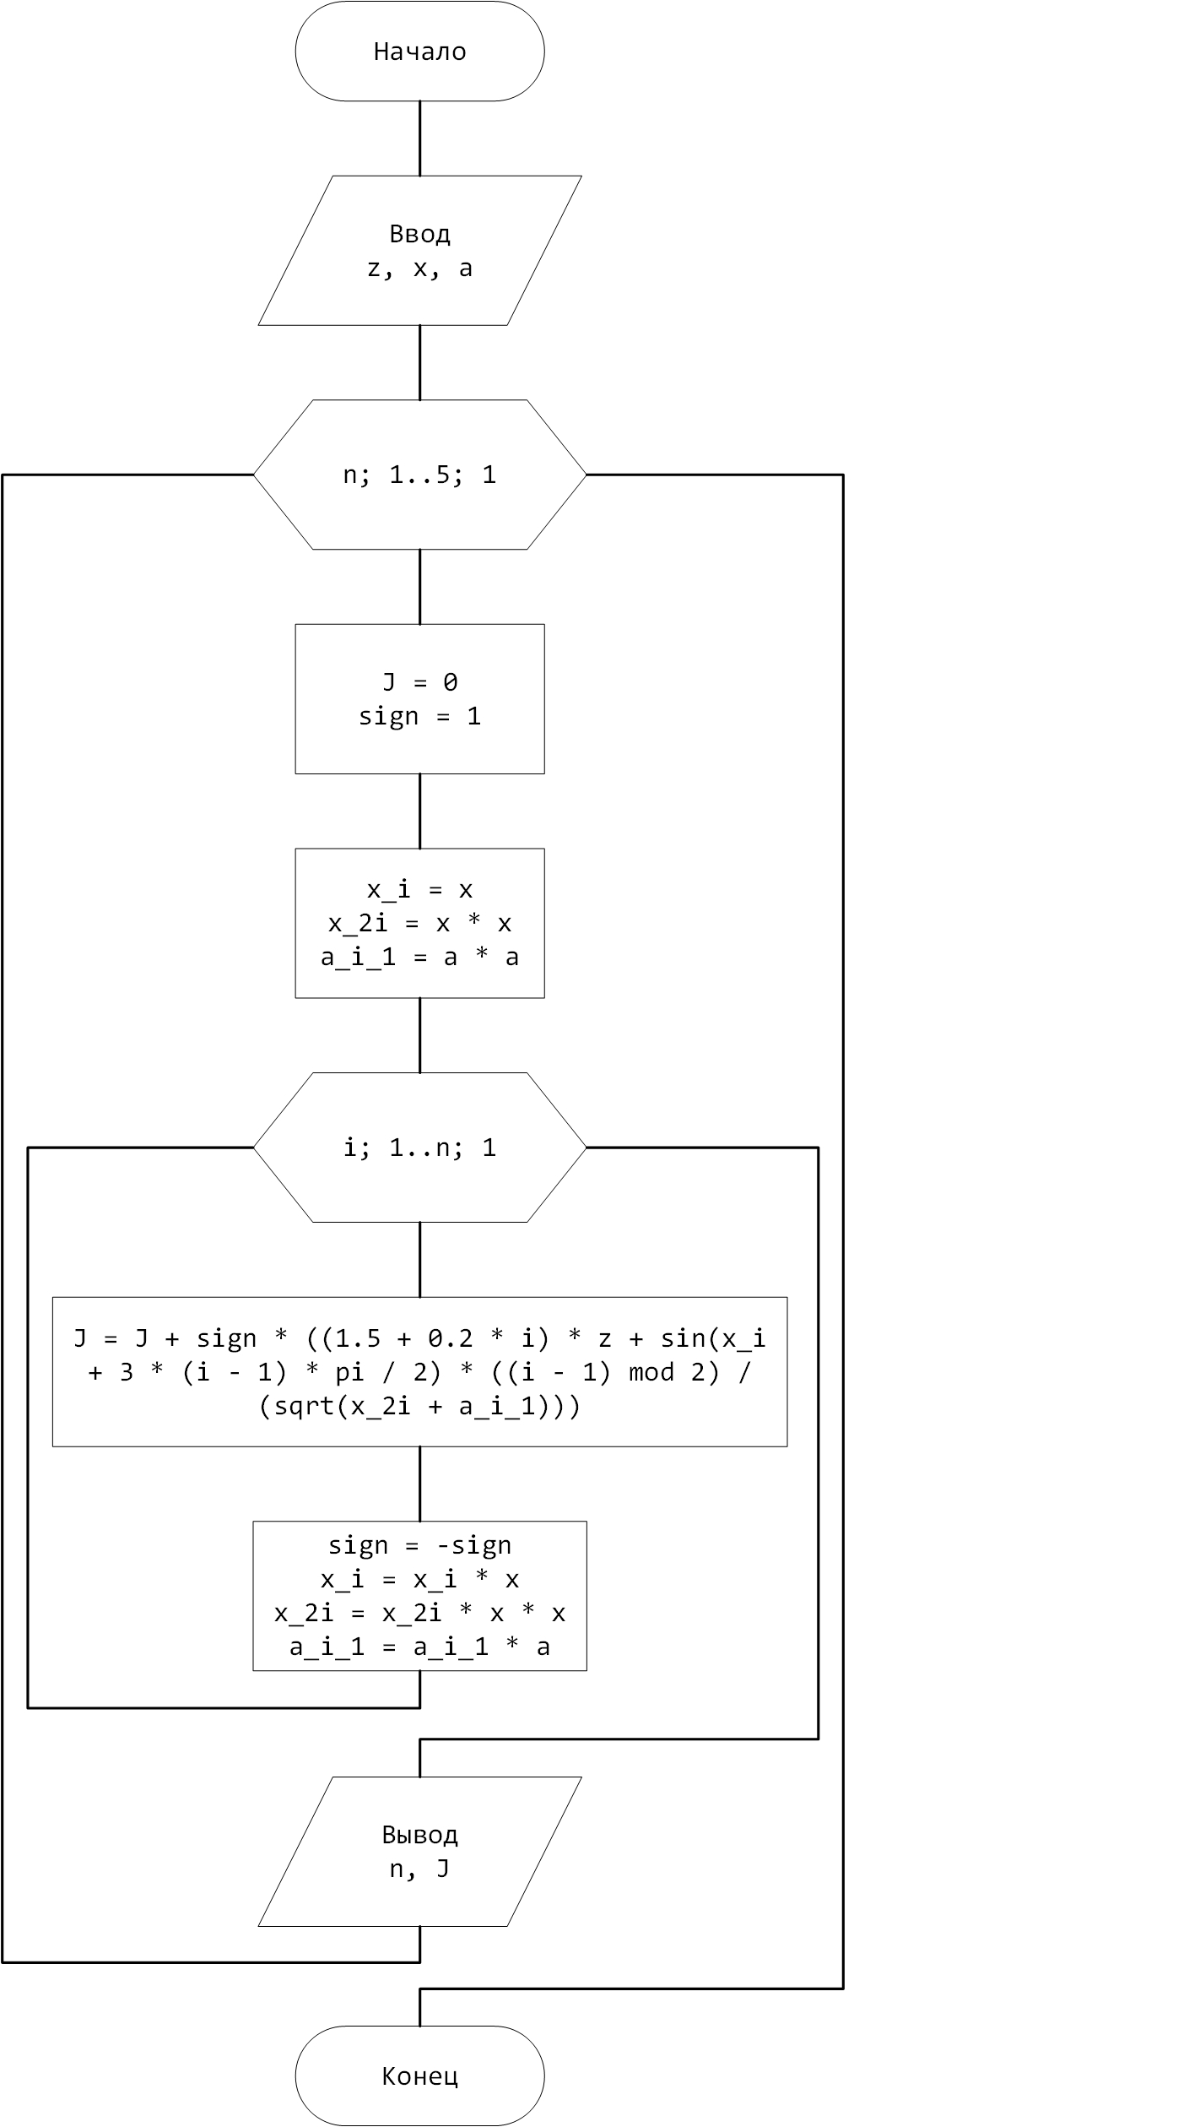

# 4.Листинг

using System;

using System.Collections.Generic;

using System.Linq;

using System.Text;

using System.Threading.Tasks;

namespace Kustova_4

{

class Program

{

static void Main(string[] args)

{

//В зависимости от языка системы дробные числа с точкой не конвертируются из строк

//поэтому точки вручную заменяем на запятые

//.Replace(".", ",")

Console.WriteLine("Выполнила Кустова Юлия Сергеевна, АЭМ-111");

Console.Write("Введите Z: ");

double z = double.Parse(Console.ReadLine().Replace(".", ","));

Console.Write("Введите X: ");

double x = double.Parse(Console.ReadLine().Replace(".", ","));

Console.Write("Введите A: ");

double a = double.Parse(Console.ReadLine().Replace(".", ","));

//На больших N увеличивается погрешность и теряется точность,

//а значения мы всё равно проверить не можем

for (int n = 1; n <= 5; n++)

{

double J = 0; //результат вычисления J

int sign = 1; //знак перед дробью

double x_i = x;//X в текущей степени

double x_2i = x * x;//X в текущей двойной степени

double a_i_1 = a * a;//A в текущей степени + 1

for (int i = 1; i <= n; i++)

{

//1. -sin(a + 3 * 0 * pi / 2 * 1) = -sin(a)

//2. -sin(a + 3 * 1 * pi / 2 * 0) = cos(a)

//3. -sin(a + 3 * 2 * pi / 2 * 1) = -sin(a)

//4. -sin(a + 3 * 3 * pi / 2 * 0) = cos(a)

//...

//i. -sin(a + (3 * (i - 1) * pi / 2) * ((i - 1) % 2)) = -sin(a)..cos(a)..-sin(a)

J +=

sign * ((1.5 + 0.2 * i) * z + Math.Sin(x_i + 3 * (i - 1) * Math.PI / 2) * ((i - 1) % 2) /

(Math.Sqrt(x_2i + a_i_1)));

sign = -sign;

x_i *= x;

x_2i *= x * x;

a_i_1 *= a;

}

Console.WriteLine("При N={0:00}, J={1:00.000}", n, J);

}

Console.ReadKey(); //ожидание любой клавиши

}

}

}

# 5. Расчет

# 

# 6. Проверка

Проверка выполнена с помощью бесплатного онлайн сервиса WolframCloud командой:  
Table[((1.5 + 0.2 * k) * z + Sin[Power[x,k] + 3 * (k - 1) * Pi / 2 * Mod[k - 1, 2]]) / (Sqrt[Power[x,2k] + Power[a,k+1]]), {k, 1, 5}]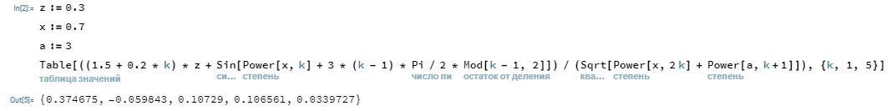

Поскольку точность вычисления сильно теряется при расчётах различных функций, таких как синус, косинус, тангенс и десятичная степень, результаты примерно совпадают с выводом программы

# 7. Вывод

Решена задача по теме “Ряды”. Применены различные математические функции. Изучена рекурсивная зависимость. Изучена работа с WolframCloud.